110-2基隆市立中山高中國中一年級第二次段考 公民科 考試卷 ___年 ___班 座號：___ 姓名：__________

- 單一選擇題:每題2分
- ( ) 一直以來「燒金紙」是臺灣民間傳統，但近年來政府開始以法律規範金紙燃燒帶來的環保問題。附圖為網友針對此政策的看法，根據內容判斷，下列敘述何者正確？
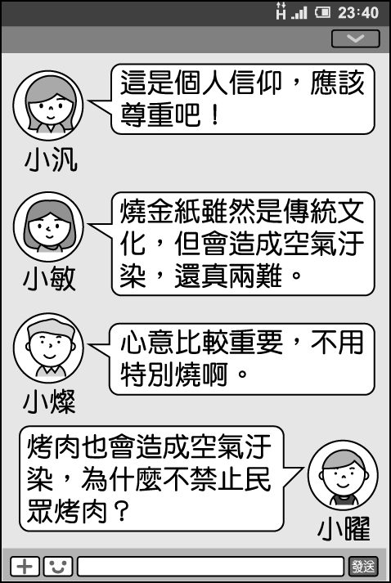
(Ａ)公共意見不具有參考價值 (Ｂ)公共意見呈現差異性 (Ｃ)公共意見易加深政府與社會的對立 (Ｄ)民眾不應任意評論政府施政。
- ( )同學們正在分享對媒體訊息的看法，下列何人已建立媒體識讀能力？ (Ａ)小黑：內容不重要，誇張最重要 (Ｂ)小白：只要有附圖片，都是真的 (Ｃ)小灰：家人分享的，先相信再說 (Ｄ)小紅：應查證資訊，免得被誤導。
- ( )書上有以下關於團體的敘述，根據內容判斷，下
列說明何者正確？
在這個時期，人類群居是為了取得食物、抵禦外來攻擊，通常都是以家族、有血緣關係者聚居在一起，扶助弱小，彼此互相照顧支援。
(Ａ)階級嚴明產生不平等現象 (Ｂ)關係疏遠造成
凝聚力低落 (Ｃ)成員互動時缺乏情感交流
(Ｄ)透過合作以達成共同目標。
- ( )兩位朋友正在談論政府的一項經濟建案，根據附圖的對話內容判斷，以下說明何者正確？
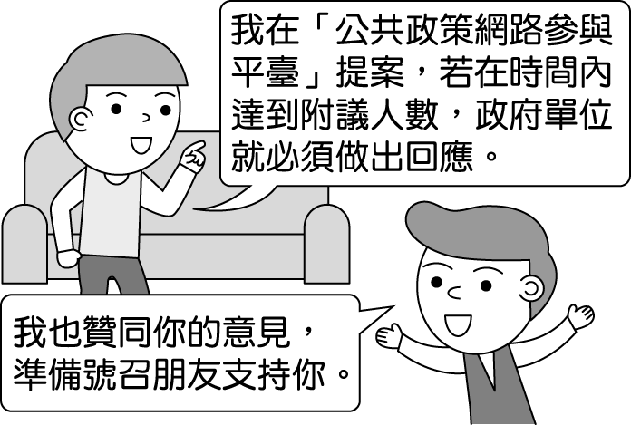
(Ａ)藉由網路平臺，彙整公共意見，做為政府政策
參考 (Ｂ)公共意見差異性太大，破壞社會和諧
(Ｃ)政府支出無法負擔，須民間力量支援
(Ｄ)民眾表達意見，對施政帶來負面效應。
- ( )我們在接收傳播媒體所提供的資訊時，應抱持下列何種態度？ (A)深信不疑 (B)照單全收 (C)多加分辨與判斷 (D)完全不予採納。
- ( )同學們正在討論「公共意見」的概念，以下何人的理解完全正確？ (Ａ)小豪：公共意見大部分來自政府部門 (Ｂ)小美：偏激的公共意見才能受到重視 (Ｃ)小英：辦座談會無法匯集成公共意見 (Ｄ)小揚：可做為政府部門施政參考依據
- ( )民主社會中民眾對政府施政的意見，可以透過多種方式反映，關於附圖此方式的敘述何者正確？
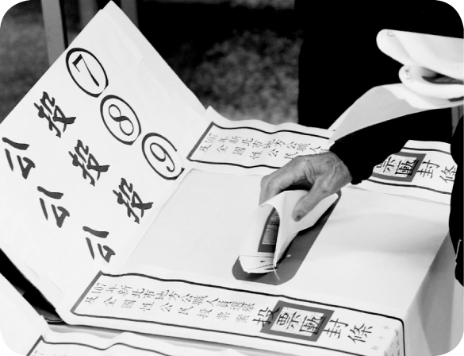
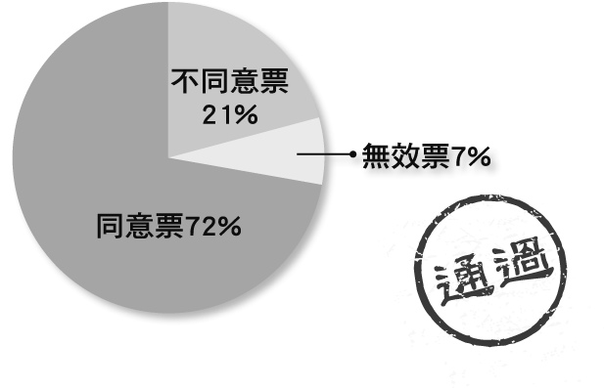
(Ａ)加入團體組織者才有參與資格 (Ｂ)最終結果
會成為政府施政參考 (Ｃ)常訴諸激烈暴力手段達
成目的 (Ｄ)主辦單位以私人營利企業為主。
- ( )「人民有集會及結社之自由」，這項權利的確立，主要是以下列何者的內容為依歸？ (A)《組織犯罪防制條例》 (B)《民法》 (C)《性別平等教育法》 (D)《中華民國憲法》。
- ( )大家在課堂上討論某熱門新聞事件中，媒體應扮演的角色，下列哪一位同學的發言較適當？ (Ａ) 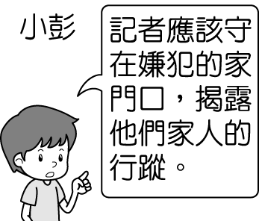 (Ｂ) 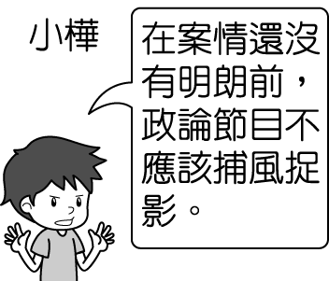 (Ｃ) 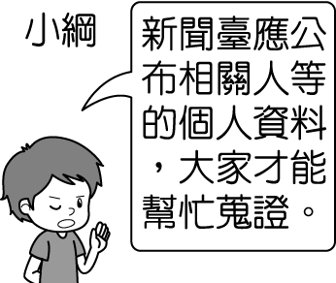 (Ｄ) 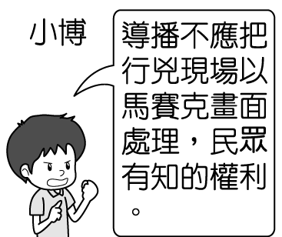
- ( )某國研究人員以「生活中不能缺乏的東西」為主題，對青少年進行調查，附表為調查結果的部分內容。若僅根據表中內容判斷，該表最可能是在凸顯下列何者對於該國青少年社會化的影響力？ (A)家庭 (B)學校 (C)同儕團體 (D)傳播媒體。
- ( )傳播媒體在現代社會中被賦予許多功能，下列何者並非傳播媒體應有的功能？(Ａ)為議題發聲 (Ｂ)提供訊息(Ｃ)監督政府(Ｄ)為特定人士造勢
- ( )由於智慧型手機的普及，許多人會將照片上傳至網路空間，但國外卻傳出不法人士侵入網路空間，盜竊名人隱私照片，廣為散布，甚至進行勒索。國內的新聞節目藉由此事件提醒民眾網路空間的危險性，以及為避免自身隱私資料洩漏應注意的事項。對於上述節目的做法，可以下列何者來表示？ (Ａ)監督政府施政 (Ｂ)管控言論自由 (Ｃ)遵守專業倫理 (Ｄ)保障弱勢權益。
- ( )瑋倫收到一則所屬團體的簡訊如下，根據訊息顯示，他所參加的團體最可能為下列何者？
不好意思，打擾各位會員，由於本月捐款金額大幅減少，我們又沒有其他的經費來源，很擔心救助的毛小孩斷糧，想懇請尚未繳清會費的大家儘快繳齊，或是幫忙捐贈狗糧也可以，十分感激。
(Ａ)政府組織(Ｂ)企業團體
(Ｃ)營利事業(Ｄ)志願結社。
- ( )地方政府發布一項教育政策，卻受到民眾質疑，附圖為官網留言，官方十分重視並陸續提出澄清。由留言內容判斷，公共意見具備何種特性？
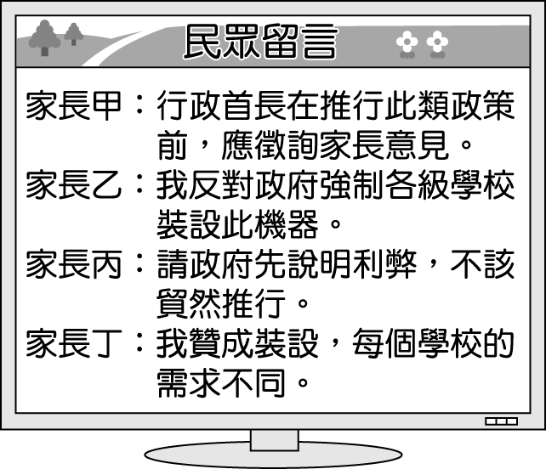
(Ａ)民眾意見存在差異性 (Ｂ)公共意見已相當
穩定 (Ｃ)家長意見屬情緒發洩 (Ｄ)公共意見
無參考價值。
- ( )結社自由是民主國家人民的基本權利之一，但對於結社自由的範圍並非毫無限制，下列何種行為，政府即會加以限制其結社自由？ (A)侵犯他人權利 (B)促進團體權益 (C)保障成員權益 (D)參加選舉活動。
- ( )消費者文教基金會是一群為了保障消費者權益，提升生活品質的學者專家與社會人士所組成的團體。他們的結合，主要是基於什麼？ (A)共同的宗教信仰 (B)共同的理念 (C)共同的省籍 (D)共同的職業。
- ( )下列新聞中，該執行長受到非議之處，應與志願結社的某項特徵有關，以下說明何者正確？
新聞快訊：知名公益團體執行長被質疑多次將義賣商品所得交由特定同事，做為私人花費使用，有中飽私囊之嫌。
(Ａ)由於民間團體不是政府組織的一部分，故缺乏
目標和效率 (Ｂ)志願結社假如未向政府正式立案
登記，將不能舉辦任何活動 (Ｃ)志願結社不以營
利為目的，經費只能做為達成組織目標之用 (Ｄ)
為發揮公民自治精神，志願結社成員的行為不受法
律規範。
- ( )「地球公民基金會」是以推展環境保護為宗旨的團體，該團體長年關注我國多起汙染案件，發現《水汙染防治法》罰則太輕無法嚇阻不肖業者，多次到立法院請願、進行遊說，終於促成《水汙染防治法》修正完成，加重刑責以嚇阻違法業者汙染河川。請問：此團體的作為，最能呈現出下列何項內涵？ (A)減少政府對公共政策的影響力 (B)為弱勢族群爭取急難救助資源 (C)擴大民間團體在經費及人員運用的自主性 (D)監督政府施政及推動公共政策以維護公益。
- ( ) 依據圖中有關召開公聽會的內容，最能表現參與公共事務的何種重要性？ (A)公共事務與群體成員是息息相關 (B)讓最後的決策更貼近成員的需求 (C)監督執行完全防止少數人的操弄 (D)展現群體成員應有的義務與責任。
- ( )政府施政應受人民公評，附圖內容呈現出公共意見的哪一項特性？
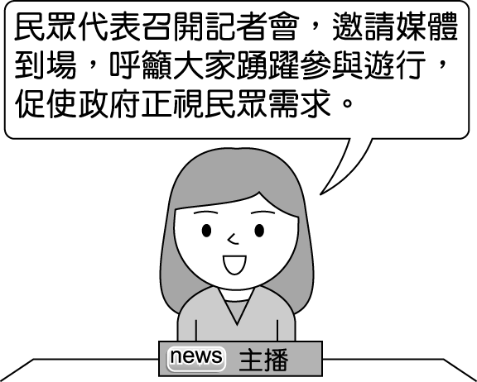
(Ａ)不穩定性(Ｂ)公開性(Ｃ)差異性(Ｄ)影響性
- ( ) 圖為「陽光基金會」製作的公益廣告，呼籲大眾以同理心關懷燒傷顏損兒童，並能盡一己之力捐款支持燒傷顏損兒童心理重建服務的經費。「陽光基金會」採用了下列哪一種方式來參與公共事務？ (A)採取遊行來提高民眾的關注熱度 (B)藉由陳情能有效的執行社會共識 (C)透過宣導理念能夠鼓勵民眾參與 (D)善用選舉助選來爭取計畫的經費。
- ( )自民國108年7月1日起，行政院環保署針對特定對象規定不得提供一次用塑膠吸管，在實施此一政策前，環保署以電視、網站強力宣導，並提供廣告，告訴民眾相關政策訊息。根據上述內容判斷，政府是透過下列何種方式，教導社會中的成員遵守社會規範？ (A)家庭教育 (B)學校教育 (C)傳播媒體 (D)同儕團體的影響力。
- ( )學校的團體生活中有著不同的分工，每個人扮演的角色或工作都很重要，在參與團體生活時，下列何項觀念錯誤？ (A)學習與人互助合作 (B)遵守班級生活公約 (C)相互尊重包容與學習 (D)依智商高低，作事務的分工。
- ( )小圓：「昨天偶像劇中男主角用的手機好炫喔！我也想要有一支相同的手機。」老師：「其實很多節目中出現的產品都是由廠商贊助，希望透過戲劇達到行銷的目的，因此，作為閱聽人應注意戲劇節目的引導效果。」根據上述對話內容判斷，下列何者最可能是老師所強調的概念？ (Ａ)認識自我實現的意義 (Ｂ)分辨不實廣告的資訊 (Ｃ)解讀媒體隱含的意涵 (Ｄ)了解主流文化的發展。
- ( )相互尊重是良好人際互動的重要原則，也是現代社會應具備的公民德性。下列相關敘述，何者錯誤？ (A)理性思考，避免盲目附會他人論點 (B)我們有權表達我們的看法，但要尊重別人也有表達不同意見的權利 (C)意見不同並非不好，反倒可以從對方的意見中，學習新的觀念 (D)團體在做決定時，常常使用投票表決，故只要「服從多數」，不須「尊重少數」。
- ( )個人與個人之間、個人與團體之間或團體與團體之間接觸、溝通與交流時，必須注意自身的態度，才能維持良性、和諧的互動。就國中生而言，下列哪種作為有助於互動態度的養成與學習，具備現代公民德性？ (A)熱心社團活動與事務 (B)參加才藝補習班 (C)熱衷愛情追逐遊戲 (D)專心學業與考試。
- ( )團體是由兩個以上的個人所組成，成員彼此有經常性的互動與溝通，以及一定程度的認同感，通常擁有共同的目標。根據上述內容判斷，下列何者不是團體？ (A)公車上的乘客 (B)合唱團的團員 (C)校刊社的社員 (D)荒野保護協會的會員。
- ( ) 人從出生開始，就生活在團體裡。下列何者是一般「青少年」較常接觸的團體？
(A)甲乙丙 (B)甲丙丁 (C)乙丙丁 (D)甲乙丙丁
- ( )曉諭第一次參加遊行，她請朋友們分享心得，哪一位的建議較為適當？ (Ａ)小黑：使用暴力表達意見可以吸引注意 (Ｂ)小白：將意見相左的民眾驅離遊行隊伍 (Ｃ)小王：上街遊行抗議不須遵守法律規定 (Ｄ)小美：抱持理性態度才能有效傳達訴求。
- ( ) 近年來，各種志願結社的團體紛紛成立，透過團體的運作，可以提供對社會公共事務的意見，下列何者對志願結社有正面的認識？ (A)小華 (B)小芳 (C)小剛 (D)小萌。
- ( ) 以下是某篇文章的摘錄文字──
根據內容判斷，上述□□指的是下列何者？ (A)社會 (B)團體 (C)組織 (D)群眾。
- ( )幾位朋友分享自身表達公共意見的方式，下列何人是透過團體組織的力量對政府施加壓力？ (Ａ)小張：我認為直接召開記者會比較有效果 (Ｂ)小楊：我習慣經由投書大眾媒體暢所欲言 (Ｃ)小李：透過公民投票才能讓政府察知民意 (Ｄ)小林：由職業工會代替我們發聲、爭取權益
- ( )在民主國家，政府通常會採納人民意見做為執政參考。根據附圖情境呈現，他們提供民眾何種表達意見的管道？
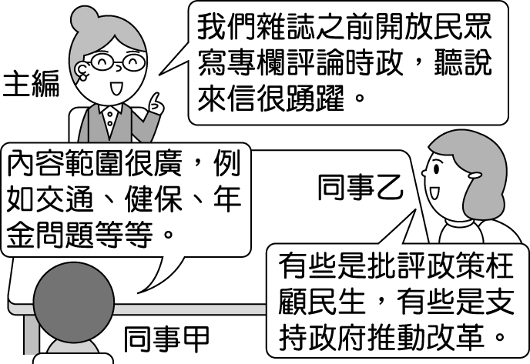
(Ａ)媒體投書 (Ｂ)民意調查 (Ｃ)辦理公聽會
(Ｄ)遊行抗議書。
- ( )根據附圖內容，政府採取此種做法，顯示公共意見具備以下哪一項特性？
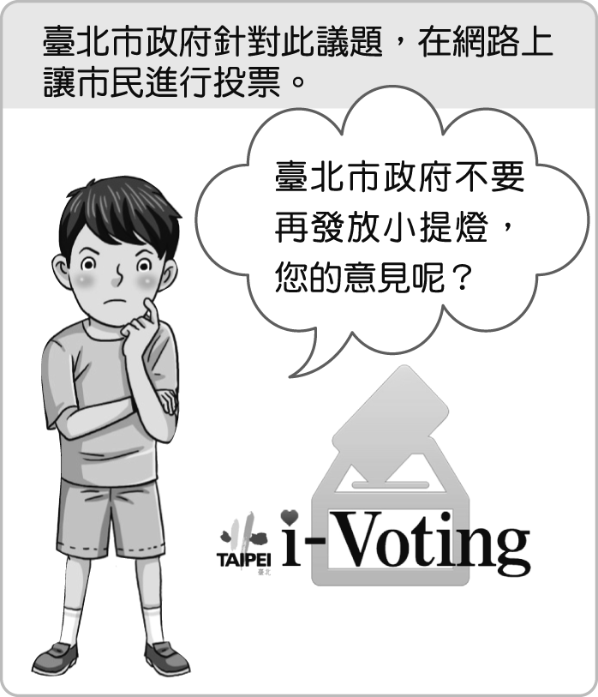
(Ａ)公開性(Ｂ)影響性(Ｃ)差異性(Ｄ)不穩定性。
- ( )以下是雯伊為公民課報告所做的訪談紀錄，依照內容判斷，報告主題最可能為下列何者？
表演者：「我和夥伴在街頭表演行動劇，是希望能用誇張方式說出對時事議題的不滿，激起民眾共鳴，形成輿論，促使政府施政更能體恤民意。」
(Ａ)表演藝術的歷史 (Ｂ)多元文化的認同
(Ｃ)科技文明的變遷 (Ｄ)公共意見的表達。

- ( )楊坤：「我參加的團體不僅改善我們同仁的工作環境，如果在工作中操作器械受傷，還會為我們向公司爭取權益。」由上述可知，楊坤最有可能加入的團體為以下何者？(Ａ)工會(Ｂ)學生社團 (Ｃ)宗教進香團 (Ｄ)社區志工會。
- ( )以下是一名外國人士受訪內容，若以志願結社的特徵來判斷，他想爭取的自由應是指下列何者？
我加入一基督教教會，信徒都是街坊鄰居，平常都是靠大家的捐獻，支持教會活動，但政府最近突然介入，發公文要求我們必須閱讀被曲解修改過的假聖經，以及向國家領導人照片膜拜，我不想這麼做，我認為政府不該干涉教會內部運作，這是我們的自由。
(Ａ)民間性(Ｂ)非營利性(Ｃ)自主性(Ｄ)組織性。
- ( )政府發布政策，阿瑋在觀察民眾的反應後做出以下看法，下列哪一項敘述較為貼近他的觀察？
由於訊息龐雜混亂，短時間內，民眾的想法容易受到外在影響而不斷改變。應該提供他們比較充足客觀的資訊可做為思考判斷之用，才不至於立場搖擺不定。
(Ａ)公共意見立場漸趨一致 (Ｂ)公共意見呈現不
穩定性 (Ｃ)公共意見表達受到限制 (Ｄ)公共
意見並無參考價值
- ( )道民想為社會貢獻一己之力，希望藉由參與團體成為志工的方式關心公共事務。請問：道民應該參加下列哪一個團體才能達成這個目標？ (Ａ)中華電信工會 (Ｂ)臺灣大學籃球社 (Ｃ)人安基金會 (Ｄ)政黨。
- ( )時代進步，傳播媒體的形式日益多元化，下列何者並非屬於傳播媒體的一種？(Ａ)電視機製造廠商(Ｂ)電視公司(Ｃ)廣播公司(Ｄ)報紙業者。

- 題組:每題2分
- 為拒絕媒體散布假消息，破壞臺灣民主與社會和諧，民意代表與知名部落客共同合作，舉辦遊行，號召民眾踴躍參與，訴求立法院盡速修法規範，國家通訊傳播委員會亦應嚴格執法。政府相當重視此次遊行代表的民意，承諾將通過相關法規限制此類行為。而不認同這場遊行的反對者則認為，遊行的主張已干涉媒體的監督權，未能以中立立場表達實際現況。請問：
（ ）41.主辦方舉辦這場活動邀請民眾參與，可視作何種公共意見特性的展現？ (Ａ)差異性 (Ｂ)公開性 (Ｃ)影響性 (Ｄ)不穩定性。
（ ）42.對於文中呈現的正反意見，下列分析何者正確？ (Ａ)公共意見存在支持與反對的差異 (Ｂ)公開自身意見容易引發雙方衝突 (Ｃ)民眾意見對政府施政不具影響力 (Ｄ)遊行抗議造成社會秩序的不穩定。
（ ）43.請判斷下列何者符合上文傳達的意旨？ (Ａ)傳播媒體不可受法律規範約束 (Ｂ)社會共識隨時代變遷產生變化 (Ｃ)只有上街遊行表達訴求才能產生影響力 (Ｄ)民眾的公共意見可影響政府決策。
- 近年來，國內交通運輸業相繼發生罷工事件，雖然對民眾交通便利產生極大影響，但卻是工會為了堅持宗旨所採取的行動，所以這些事件也促使臺灣社會開始思考勞動的本質。請問：
（ ）44.關於上文發起罷工行動的團體，以下說明何者正確？ (Ａ)團體運作不受法律的規範 (Ｂ)團體成員彼此完全缺乏情感互動 (Ｃ)團體成員具有共同目標 (Ｄ)領導者多身為公司高層。
（ ）45.上文中提及該團體的宗旨，應是下列何者？ (Ａ)維護同業間的權益 (Ｂ)保障勞工權益 (Ｃ)防治營業弊害 (Ｄ)增加營運收入。

- 有感於網路假新聞橫行，知名社群網站預備推出新功能，設置專頁，將審核資料來源確實、信譽程度高之新聞媒體的內容，提供給使用者閱讀，此舉的用意也在提醒新聞媒體業者自律，以維護民眾「知」的權利。請問：
（ ）46.上述知名社群網站推出的新功能，可視做下列何者的展現？ (Ａ)社會多元化 (Ｂ)媒體識讀能力 (Ｃ)監督政府施政 (Ｄ)媒體發揮新聞自由。
（ ）47.上文對新聞媒體業者的提醒，以下何者屬之？ (Ａ)堅守專業倫理，製播公正客觀的報導 (Ｂ)經營媒體目地為營利，首重廣告收益 (Ｃ)新聞提供多元思考，不須考量正確性 (Ｄ)媒體言論應獲得保障，不受法律約束。

- 2019 年 6 月，香港民眾為了反對政府修訂一項法規條例，開始發起社會運動，大批民眾走上街頭，要求政府撤回條例；許多公共區域出現民眾寫的便利貼，希望政府能傾聽民意，給予善意回應。但亦有部分民眾認同政府做法，蓄意撕毀、破壞便利貼，與張貼者發生激烈口角與肢體衝突。請問：
（ ）48.對於大批民眾參與上述運動表達意見，以下何者敘述正確？ (Ａ)政府決策過程嚴謹，不應當受到質疑 (Ｂ)國家保障人民權利，人民應支持政府 (Ｃ)法律問題較複雜，一般人民無法理解 (Ｄ)違反民意的施政，終將引發抗議聲浪。
（ ）49.上文中抱持不同立場的雙方民眾應如何做，才能達到最大的共識？ (Ａ)可採取各種手段達成目的 (Ｂ)應尊重任何方式表達意見 (Ｃ)以暴制暴能有效平息紛爭 (Ｄ)維持理性與和平態度溝通。
（ ）50.根據文中內容，民眾表達公共意見可採用下列何種方式建議？ (Ａ)威脅公布官員隱私，對其施加壓力 (Ｂ)向國際發聲，爭取各國支持、協助 (Ｃ)竊取政府資源，拒絕一切平等對談 (Ｄ)攻擊持反對意見者，增加群眾力量。

